Kann ich Multiplikations-Aufgaben zu Situationen finden und umgekehrt?
Pot găsi exerciții de înmulțire în diferite situații și invers?

1 Multiplikation und Würfelbilder
Înmulțirea și fețele unui zar
- Schreibe zu dem Würfelbild eine passende Mal-Aufgabe auf.
Formulează un exercițiu de înmulțire ce se potrivește cu fețele zarului.
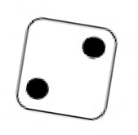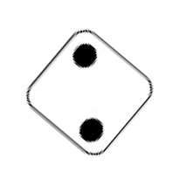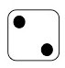

- Zeichne ein Würfelbild, das zur Aufgabe 2 · 6 = 12 passt.
Desenează o imagine a unui zar, ce se potrivește exercițiului 2 · 6 = 12.

- Multiplikation in der Umwelt
Înmulțirea în mediul înconjurător
Schreibe zu dem Schokoladen-Bild eine passende Mal-Aufgabe auf.
Formulează un exercițiu de înmulțire pentru imaginea cu ciocolată.

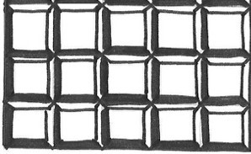

- Multiplikation und Punktebilder
Înmulțirea și imagini cu puncte
Welche Bilder passen zu der Aufgabe 3 · 4 = 12 ? Kreise ein. Care imagini se potrivesc exercițiului 3 · 4 = 12 ? Încercuiește.

- Multiplikation am Zahlenstrahl
Înmulțirea pe linear.
- Schreibe zu dem Zahlenstrahl-Bild eine passende Mal-Aufgabe auf.
Formulează un exercițiu de înmulțire ce se potrivește cu axa numerică.

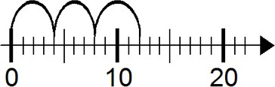

- Zeichne zu der Mal-Aufgabe ein passendes Bild in den Zahlenstrahl.
Desenează o imagine pe axa numerică ce corespunde exercițiului de înmulțire.

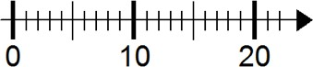 3 · 5

